План работы детского объединения «Мастерская рукодельница»
Дата: 9.11.2021 года
Время по расписанию: Вторник - 3гр - 13.00 – 15.20; 4гр - 15.30 – 17.50

Тема занятия | Тема: раздел №1 « Деревенская усадьба» Грядки с овощами.
Содержание занятия: | Задание: № занятие 1.18
https://yandex.ru/images/search?pos=15&img_url=http%3A%2F%2Fzvezdy-obrazovaniya.ru%2Frabota%2F1523-9c5f917fd0d4ca23556d8dc064571c95.jpg&text=грядки%20с%20овощами%20поделка%20мк%20для%20детей%20из%20воздушного%20пластилина&lr=54&rpt=simage&source=wiz
https://yandex.ru/images/search?p=1&source=wiz&text=грядки%20с%20овощами%20поделка%20мк%20для%20детей%20из%20воздушного%20пластилина&pos=35&rpt=simage&img_url=https%3A%2F%2Fds05.infourok.ru%2Fuploads%2Fex%2F05bc%2F00039bb3-d6e2d3d7%2Fhello_html_44bb3bfc.jpg&lr=54
 | 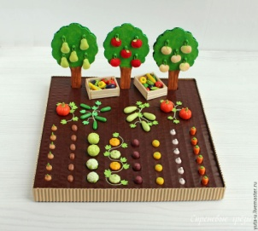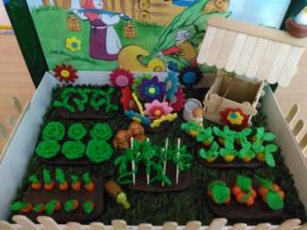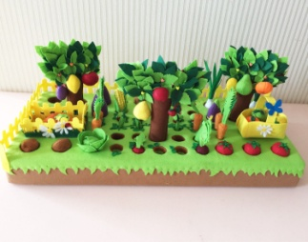
Инструменты для использования:
Давайте посмотрим, как работать с пластилином, для начинающих, я приготовила для вас образцы. Обязательно соблюдайте технику безопасности работы с пластилином. Не берите в рот, пластилин.

Практическая работа:  (образец) | Осень – отличное время не только сбора овощного урожая, но и знакомства детей с видами овощей, их формой, цветом и особенностями изображения. С помощью этого урока Вы легко сможете сделать овощные грядки из пластилина. Воздушный пластилин очень хорошо держит форму. Работать с пластилином вы уже умеете.
Форма обратной связи | По WhatssApp: 89502080840  В группе ВКонтакте: https://vk.com/club197833371

